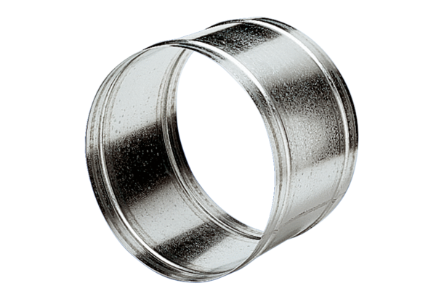Tuleja przedłużająca VH 25Opakowanie jednostkowe: 1 sztukaAsortyment: C
Numer artykułu: 0055.0031Producent: MAICO

